W.A.L.T: tell the time Fecha:_________________

What Time is it?
Puedes poner la manecillas en el lugar correcto en estos relojes? / Can you put the Big Hand and the Little Hand in the right place on these clocks?

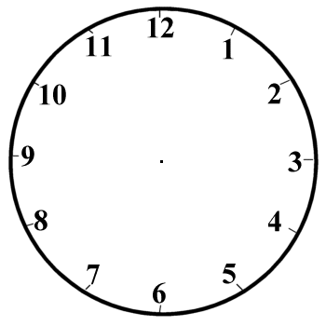
Es la una en punto Son las tres en punto Son las cinco en punto

Son las siete en punto Son las seis en punto Son las once en punto

Es la una y media Son las doce y media Son las tres y media

Son las cinco y media Son las cuatro y media Son las dos y media

2.- Ahora haz algunas tu mismo/ Now make some up of your own.

____________________________ _____________________________-

___________________________ ______________________________

_________________ __________________

___________________ __________________
W.A.L.T: tell the time Fecha:_________________

What Time is it?
Puedes poner la manecillas en el lugar correcto en estos relojes? / Can you put the Big Hand and the Little Hand in the right place on these clocks?

Es la una y media Son las siete y cuarto Son las cinco menos cuarto

Es la una y veinte Son las nueve y treinta y cinco Son las once y once

Es la una menos veinte Son las doce menos diez Son las tres y veinte

Remember: Es la una en punto/ It is one o’clock Son las tres en punto/ It is three o clock
Es la una y cuarto/ It is quarter past one Son las diez y quarto/ It is quarter past ten
Es la una y media/ It is half past one Son las ocho y media/ It is half past eight
Es la una menos cuarto/ It is quarter to one Son las siete menos quarto / It is quarter to seven
Y= and/past menos= minus/ to half past= y media cuarto=quarter

Es la una menos veinticinco Son la siete menos cuarto Son las dos y veinticinco

2.- Ahora haz algunas tu mismo/ Now make some up of your own.

____________________________ _____________________________-

___________________________ ______________________________

_________________ __________________

___________________ __________________

